Útvonalkövetők Klubja (UKK)
e-mail: gethe.laszlo@gmail.com
honlap: http://sites.google.com/site/ukktura
Teljesítménytúrázók Társasága (TTT)
1590 Budapest, Pf. 110.
e-mail: ttt.levelek@gmail.com
honlap: http://www.teljesitmenyturazoktarsasaga.hu
Hevér Gábor
(20) 321 1805
e-mail: gabor.hever@gmail.com
Csornai Edina
8248 Nemesvámos, Pap István u. 72.
(70) 622-3552
e-mail: cs.edu85@gmail.com
honlap: http://millaszubjektiv.jimdo.com
honlap: http://sites.google.com/site/ukktura

Régi Templomok nyomában Maraton | 7 | 2017.11.26

Uzsa vá. Kerekerdő panzió Uzsaszentléleki kolostorrom Uzsa Uzsabánya alsó Erdésztelep Kecskevár kilátó Csarabos tanösvény (8., 7., 6., 5. állomások) Mária út Úrbéri templomrom Bárdiótag Surgótmajor Sümeg Ereki templomrom Sümegprága Sarvaly erdészház Sarvaly, elágazás Templom-sűrű Kerekerdő panzió Uzsa vá.
Uzsa, vasútállomás
7:00-8:30 óra 800 Ft 42,15 km 880 m célzárás 80,8 B50/10,5 55,4
Saját idő terhére 10:00-ig lehet indulni, de már csak GPS trackkel, mert a söprű legkésőbb 8:30-kor elindul. Célzárás 18:30-kor! (Az utolsó eljutási lehetőség aznap Budapest felé a 18:56-kor induló vonattal, Balatonszentgyörgyön át.)
Itiner és térkép.
Track:
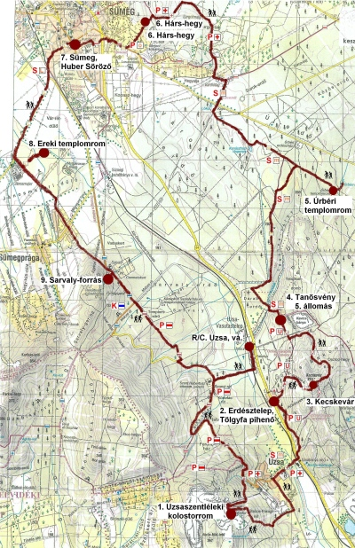
Régi Templomok nyomában 30 | 7 | 2017.11.26

Uzsa vá. Kerekerdő panzió Uzsaszentléleki kolostorrom Uzsa Uzsabánya alsó Erdésztelep Kecskevár kilátó Csarabos tanösvény (8., 7., 6., 5. állomások) Mária út Úrbéri templomrom Bárdiótag Surgótmajor Sümeg
Uzsa, vasútállomás
Sümeg, Huber kocsma (közvetlenül az autóbusz-pályaudvarnál)
7:00-8:30 óra 800 Ft 29,6 km 720 m célzárás 58,8 C36/8 40,4
Célzárás: 16 órakor. A cél melletti Sümeg, autóbusz állomásról 12:30-kor, vagy 16:25-kor lehet visszautazni Uzsára, utóbbi busz nem áll meg Uzsa vasútállomásnál, hanem csak az erdészeti telepnél, ahonnan 1,1 km-t vissza kell gyalogolni a főúton. Vagy 1,3 km Sümeg vasútállomásig és onnan a 13:47, 14:47 vagy 16:47-kor induló személyvonatok valamelyikével.
Track:
Régi Templomok nyomában 15 | 7 | 2017.11.26

Uzsa vá. Kerekerdő panzió Uzsaszentléleki kolostorrom Uzsa Uzsabánya alsó Erdésztelep Kecskevár kilátó Csarabos tanösvény (8., 7., 6., 5. állomások) Kavicsbánya, bekötőút Uzsa, vá.
Uzsa, vasútállomás
7:00-10:00 óra 800 Ft 15,7 km 410 m célzárás 31,7 E19/5 21,8
Célzárás: 15 órakor.
Itiner és térkép.
Track:
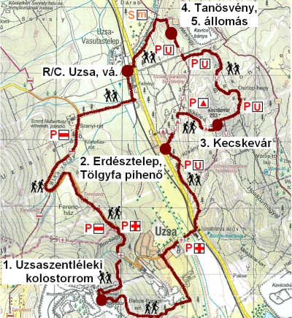
Csiga-biga a Csarabosban 8 km | 7 | 2017.11.26

Uzsa vá. Csarabos tanösvény (6-8. állomások) Kecskevár kilátó Csarabos tanösvény (9-10. állomások) Erdésztelep Csarabos tanösvény (1-5. állomások) Kavicsbánya, bekötőút Uzsa, vá.
Uzsa, vasútállomás
7:00-12:00 óra 800 Ft 8,3 km 260 m célzárás 17,7 E10/4 12,2
Célzárás: 15 órakor
Itiner és térkép.
Track:
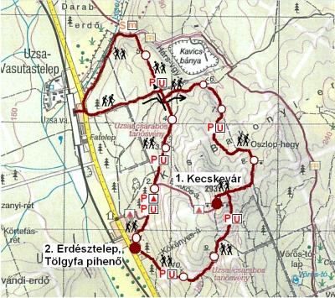
Minden távhoz:
Helyszíni díjazást csak azoknak tudunk garantálni, akik előzetesen (november 23-ig) jelzik részvételi szándékukat a túra honlapján, vagy telefonon.
Nevezési díjból kedvezmény: TTT, BTHE tagoknak, az előző napi Tanúhegyek túra résztvevőinek: 100 Ft.
Duplázók a rövidtávokon - saját idő - terhére később is indulhatnak.
A rajt megközelítése:
Badacsonytomajról:
- Badacsonytomaj, v.mh. bejárati út ind. 6:38 - Balatonederics, bejárati út érk. 6:52, (busz Zalaegerszeg felé, átszállás)
- Balatonederics, bejárati út ind. 7:12 - Lesencetomaj, 84. sz. út érk. 7:22, (busz Győr felé, átszállás)
- Lesencetomaj, 84. sz. út ind. 7:43 - Uzsa, erdészeti telep 7:54 (busz Szombathely felé, majd tovább gyalog a 84-es főúton 1,1 km Sümeg felé)
Vonattal: Budapest-Déli pályaudvarról 6:30-kor induló gyorsvonat zalaegerszegi részével Ukk állomásig, tovább Bz motorvonattal 9:36-kor, érk. Uzsára 9:55-kor.
FIGYELEM! A vonatról Uzsa vasútállomáson kell leszállni, nem pedig Uzsabánya alsó megállóhelyen, amely a falu bekötőútjánál található, a rajt-cél helyszíntől 2,7 km-re délre! Autóbusszal érkezőknek Uzsa vasútállomás, bejárati út a legközelebbi megálló, itt azonban nem minden autóbusz áll meg.
Előjelentkezés az on-line nevezési lap kitöltésével november 23-ig!
Térkép: A Keszthelyi-hegység turistatérképe (Cartographia 2016.)
A Fejér Megyei Kormányhivatal Környezetvédelmi és Természetvédelmi Főosztály természetvédelmi engedélye (2016.)
A Bakonyerdő Zrt. erdőgazdálkodói területhasználati engedélye (2017.)

Letöltések száma: 4218. Módosítva: 2017.11.21

Ez a kiírás a TTT oldalának másolata és a TTT engedélyével készült.
A túra kiírása a TTT honlapon: http://www.teljesitmenyturazoktarsasaga.hu/tura?id=8222

Túrabeszámolók

